避免伤“心”饮食，呵护心脏健康
健康中国
作者：首都医科大学附属北京安贞医院心内科冠心病中心 张明多
9月29日是世界心脏日。饮食在维持心脏健康方面发挥着重要作用。合理的饮食习惯可以降低心血管疾病的发生风险，并为心血管疾病患者的康复提供帮助。
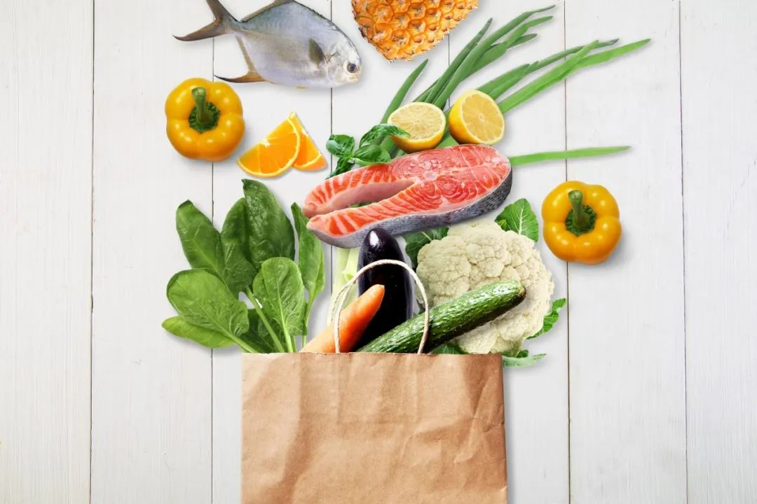

科学研究表明，不良饮食习惯是导致心血管疾病的主要原因之一。高盐、高脂、高糖和高胆固醇饮食，会增加心血管疾病的发生风险。而均衡饮食可以提供必要的营养，降低心血管疾病的发生风险。
具体来说，高盐饮食会导致血压升高，增加心脏负担 ；高脂饮食会升高胆固醇水平，导致动脉粥样硬化形成；高糖饮食会引起血糖波动，增加糖尿病的发生风险，而糖尿病是心血管疾病的重要危险因素。
一、有益心脏健康的营养素
1.健康脂肪
建议选择富含单不饱和脂肪酸和多不饱和脂肪酸的食物，如橄榄油、鱼、坚果等。这些脂肪有助于降低“坏胆固醇”（低密度脂蛋白胆固醇）水平，保护心脏健康。适量摄入单不饱和脂肪酸，可提高“好胆固醇”（高密度脂蛋白胆固醇）水平，减少动脉壁上脂质沉积的风险。多不饱和脂肪酸具有降低心血管疾病发病率和死亡率的作用。
2.膳食纤维
水果、蔬菜、全谷物和豆类等膳食纤维，可以降低胆固醇和血压，改善血糖控制状况。膳食纤维有助于降低食物通过消化系统的速度，稳定血糖水平，减少胆固醇的吸收，并提供饱腹感。
3.抗氧化剂
摄入富含抗氧化剂的食物，如深色蔬菜和水果等，能够减轻氧化应激对心血管造成的损害。氧化应激是体内自由基过多引起的，自由基会破坏细胞和组织，导致心血管疾病的发生。抗氧化剂可以中和自由基，减少损害。
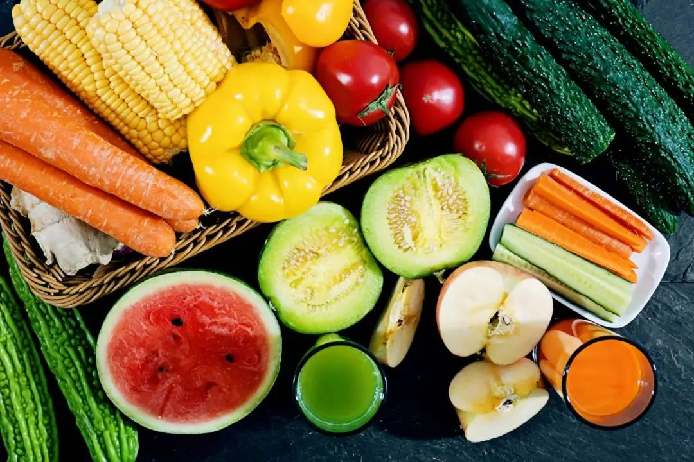

二、心脏病患者如何安排饮食
心血管疾病患者的饮食安排，应该基于个体情况和医生建议，一般包括以下几个方面。
1.限制盐分摄入
减少食盐、腌制食品和加工食品的摄入量，有助于控制血压和减少液体潴留量。每天盐的摄入量应不超过5克。过量摄入盐，会导致体内水分潴留，心脏负荷增加，引发高血压和心力衰竭。
2.控制脂肪摄入
选择健康的单不饱和脂肪和多不饱和脂肪。橄榄油、亚麻籽油、坚果和鱼类都是不错的选择。建议每天脂肪的摄入量占总能量的25%～35%。高饱和脂肪和反式脂肪的摄入，会提高血液中的胆固醇水平，加速动脉粥样硬化的进程。
3.减少胆固醇摄入
摄入过多的胆固醇，会增加患心血管疾病的风险。患者应减少摄入含高胆固醇的食物，如动物内脏、全脂奶制品和高脂肪的肉类等，已患有心血管疾病或高胆固醇血症的病人，每天胆固醇的摄入量应控制在300毫克以下。
4.不吃高糖食物
限制高糖食物的摄入，选择低糖或无糖食物，有助于控制血糖和体重。建议每天糖的摄入量不超过总能量的10%。高血糖不仅会增加患心血管疾病的风险，还会损害血管内皮和导致炎症反应。
5.增加膳食纤维
摄入足够的膳食纤维，有助于降低胆固醇水平和控制血糖。建议每天膳食纤维的摄入量为25～30克。膳食纤维可以减少饱和脂肪和胆固醇的吸收，降低血液中的胆固醇水平，稳定血糖水平，促进肠道健康。
6.多吃水果和蔬菜
水果和蔬菜富含维生素、矿物质和抗氧化剂，有助于心脏健康。每天至少吃5份不同种类的水果和蔬菜，包括200～350克新鲜水果和300～500克蔬菜。
7.适量摄入蛋白质
选择瘦肉、鱼类、豆类和低脂乳制品作为蛋白质的来源。鱼类中的健康脂肪酸，有助于减少人体动脉粥样硬化斑块的形成。
8.充足饮水
保持充足的水分摄入，有助于血液循环和心脏健康。每天饮水1500～1700毫升，避免饮用含高糖、咖啡因和酒精的饮品。
9.定期检查
定期检查血糖和血脂水平，根据医生的建议调整饮食和生活方式。
三、如何避免“伤”心饮食，保持心脏健康
通过科学、合理的饮食安排，心血管疾病患者可以有效维护心脏健康，促进机体康复。为了维护心脏健康，大家应避免或限制以下食物的摄入。
1.高糖食物和精制碳水化合物
高糖食物如甜饮料、糖果和甜点等，可能导致血糖升高，增加心血管疾病的发生风险。精制碳水化合物如白面包、白米饭等，通常含有较少的纤维素、维生素和矿物质等其他营养素，摄入过多可能导致血糖快速上升。
2.高脂食物
高脂食物通常是指含有大量饱和脂肪、反式脂肪和胆固醇的食物。人们大量食用这些食物后，血液中的低密度脂蛋白胆固醇含量会升高，导致心血管疾病的发生风险增加。常见高脂食物有动物内脏、奶油、黄油、猪油、起酥油、肥肉等。这些食物对心血管疾病患者有很多不利影响，会加重动脉粥样硬化，增加心脏负担。
3.高盐食物
日常饮食应注意避免食用过咸的食物，如加工肉类、罐头食品、腌制食品、咸味零食和油炸快餐等。
4.酒精
过量饮酒会增加心血管疾病的发生风险，建议适量饮酒或避免饮酒。


